Tiết 1: Giới thiệu chương trinh - Trò chơi vận động
I. Yêu cầu cần đạt:
1.Về phẩm chất: Bài học góp phần bồi dưỡng cho học sinh các phẩm chất cụ thể:
- Trung thực: HS tự giác tham gia đầy đủ các hoạt động học tập và hoàn thiện nhiệm vụ vận động.
- Chăm chỉ: HS chủ động hoàn thành lượng vận động của bài tập, tích cực tham gia trò chơi vận động.
2. Về năng lực:
2.1. Năng lực chung:
- Năng lực tự chủ và tự học: HS biết cách xem các bài học, tranh ảnh sách giáo khoa phục vụ ND bài học.
- Năng lực giao tiếp và hợp tác: Biết phân công, hợp tác với bạn trong nhóm để thực hiện các động tác và trò chơi.
- Năng lực giải quyết vấn đề và sáng tạo: HS thực hiện được các nhiệm vụ học tập, bài tập và trò chơi vận động theo yêu cầu của giáo viên
2.2. Năng lực đặc thù:

- Năng lực chăm sóc sức khỏe: HS biết vệ sinh sân tập, phòng tập và vệ sinh tập luyện.
- Năng lực vận động cơ bản: Nắm được chương trình môn thể dục lớp 2

- Năng lực hoạt động TDTT: học sinh tham gia trò chơi
II. Địa điểm – phương tiện
- Địa điểm: Sân trường
- Phương tiện:
+ Giáo viên chuẩn bị: Trang phục thể thao, mô hình trò chơi, còi phục vụ trò chơi.
+ Học sinh chuẩn bị: Giày thể thao,..
III. Phương pháp và hình thức tổ chức dạy học
- Phương pháp dạy học chính: Làm mẫu, sử dụng lời nói, tập luyện, trò chơi
- Hình thức dạy học chính: Tập luyện đồng loạt( tập thể),
IV. Tiến trình dạy học
Nội dung | LV Đ | Phương pháp, tổ chức và yêu cầu
 |  | Hoạt động GV | Hoạt động HS
I. Hoạt động mở đầu:  1.Nhận lớp  2.Khởi động  - Xoay các khớp: cổ tay, cổ chân, hông, gối.....  - Trò chơi “ kết bạn”  II. Hình thành kiến thức:  * Phổ biến chương trình thể dục lớp 2.  - Ôn nội dung đội hình đội ngũ  III. Hoạt động luyện tập  -Tập đồng loạt  IV.Hoạt động vận dụng:  Trò chơi “ Đứng ngồi theo lệnh”.  V. Hoạt động kết thúc:  1. Hồi tĩnh.  2. Nhận xét, đánh giá chung của buổi học.  3.Hướng dẫn HS tự ôn ở nhà  4. Xuống lớp | 5 - 7’  2- 3’  10-12’  4 - 5’ | - GV nhận lớp, thăm hỏi sức khỏe học sinh.  - Phổ biến nội dung, yêu cầu giờ học.  - GV điều khiển cán sự cho lớp khởi động.  - GV nêu tên trò chơi, hướng dẫn cách chơi và luật chơi.  - Cho học sinh chơi, đánh giá trò chơi.  - GV thực hiện phổ biến cho HS chương trình thể dục lớp 2  - GV yêu cầu HS quan sát và ghi nhớ.  - Gọi 1- 2 HS nhắc lại.  - GV quan sát, sửa sai cho HS.  GV nêu tên trò chơi, hướng dẫn cách chơi, luật chơi.  - Cho HS chơi thử và chơi chính thức.  - Nhận xét tuyên dương và sử phạt người phạm luật.  - Cho HS thực hiện động tác thả lỏng  - Nhận xét kết quả, ý thức, thái độ học của hs.  - Nhắc nhở HS Tự tập luyện nhảy dây ở nhà và chuẩn bị bài sau. | - Đội hình nhận lớp  - Cán sự tập trung lớp, điểm số, báo cáo sĩ số, tình hình lớp cho GV.  Đội hình khởi động  - HS thực hiện khởi động tích cực.  - HS tham gia chơi theo điều khiển của GV.  - Đội hình tập luyện  - HS quan sát, lắng nghe.  - HS lắng nghe, hình thành cách chơi.  - HS chơi trò chơi.  - ĐH kết thúc  - HS thực hiện thả lỏng  - HS lắng nghe ghi nhớ và thực hiện.
V. Điều chỉnh bổ sung sau tiết dạy ( nếu có):
………………………………………………………………………………………………………………………………………………………………………………………………………………………………………………………………………
Tiết 2: BIẾN ĐỔI ĐỘI HÌNH TỪ MỘT HÀNG DỌC THÀNH HAI, BA HÀNG DỌC VÀ NGƯỢC LẠI.
I. Yêu cầu cần đạt:
1.Về phẩm chất: Bài học góp phần bồi dưỡng cho học sinh các phẩm chất cụ thể:
- Đoàn kết, nghiêm túc, tích cực trong tập luyện và hoạt động tập thể.
- Tích cực tham gia các trò chơi vận động, có trách nhiệm trong khi chơi trò chơi và hình thành thói quen tập luyện TDTT.
2. Về năng lực:
2.1. Năng lực chung:
- Tự chủ và tự học: Tự xem trước khẩu lệnh, cách thực hiện biến đổi đội hình từ một hàng dọc thành hai, ba hàng dọc và ngược lại trong sách giáo khoa.
- Giao tiếp và hợp tác: Biết phân công, hợp tác trong nhóm để thực hiện các động tác và trò chơi.
2.2. Năng lực đặc thù:
- NL chăm sóc SK: Biết thực hiện vệ sinh sân tập, thực hiện vệ sinh cá nhân để đảm bảo an toàn trong tập luyện.
- NL vận động cơ bản: Thực hiện được khẩu lệnh, cách thực hiện biến đổi đội hình từ một hàng dọc thành hai, ba hàng dọc và ngược lại
II. Địa điểm – phương tiện
- Địa điểm: Sân trường
- Phương tiện:
+ Giáo viên chuẩn bị: Tranh ảnh, trang phục thể thao, còi phục vụ trò chơi.
+ Học sinh chuẩn bị: Giày thể thao.
III. Phương pháp và hình thức tổ chức dạy học
- Phương pháp dạy học chính: Làm mẫu, sử dụng lời nói, tập luyện, trò chơi và thi đấu.
- Hình thức dạy học chính: Tập luyện đồng loạt (tập thể), tập theo nhóm.
IV. Tiến trình dạy học
Nội dung | Lượng VĐ |  | Phương pháp, tổ chức và yêu cầu
 | T. gian | S. lần | Hoạt động GV | Hoạt động HS
I. Phần mở đầu  Nhận lớp  Khởi động  - Xoay các khớp cổ tay, cổ chân, vai, hông, gối,...  - Trò chơi “bịt mắt bắt dê”  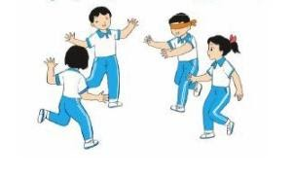  II. Phần cơ bản:  - Kiến thức.  - Biến đổi đội hình từ một hàng dọc thành hai hàng dọc và ngược lại.  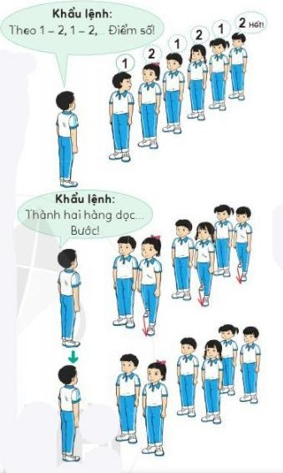  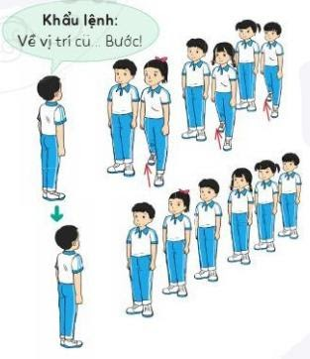  -Luyện tập  Tập đồng loạt  Tập theo tổ nhóm  Thi đua giữa các tổ  - Trò chơi “rồng rắn lên mây”.  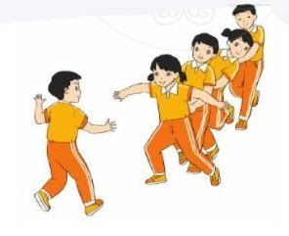  - Bài tập PT thể lực:  - Vận dụng:  III.Kết thúc  - Thả lỏng cơ toàn thân.  - Nhận xét, đánh giá chung của buổi học.  Hướng dẫn HS Tự ôn ở nhà  - Xuống lớp | 5 – 7’  2-3’  16-18’  3-5’  4- 5’ | 2x8N  2 lần  2 lần  3 lần  3 lần  1 lần  2 lần | Gv nhận lớp, thăm hỏi sức khỏe học sinh phổ biến nội dung, yêu cầu giờ học  - GV HD học sinh khởi động.  - GV hướng dẫn chơi  Cho HS quan sát tranh  GV làm mẫu động tác kết hợp phân tích kĩ thuật động tác.  Hô khẩu lệnh và thực hiện động tác mẫu  Cho 1 tổ lên thực hiện cách chuyển đội hình.  GV cùng HS nhận xét, đánh giá tuyên dương  - GV hô - HS tập theo GV.  - Gv quan sát, sửa sai cho HS.  - Y,c Tổ trưởng cho các bạn luyện tập theo khu vực.  - Tiếp tục quan sát, nhắc nhở và sửa sai cho HS  - GV tổ chức cho HS thi đua giữa các tổ.  - GV và HS nhận xét đánh giá tuyên dương.  - GV nêu tên trò chơi, hướng dẫn cách chơi, tổ chức chơi trò chơi cho HS.  - Nhận xét tuyên dương và sử phạt người phạm luật  - Nhận xét kết quả, ý thức, thái độ học của hs.  - VN ôn lại bài và chuẩn bị bài sau. | Đội hình nhận lớp  - HS khởi động theo GV.  - HS Chơi trò chơi.  - Đội hình HS quan sát tranh  HS quan sát GV làm mẫu  HS tiếp tục quan sát  - Đội hình tập luyện đồng loạt.  ĐH tập luyện theo tổ  GV  - Từng tổ lên thi đua - trình diễn  - Chơi theo đội hình hàng dọc  HS chạy kết hợp đi lại hít thở  - HS trả lời  - HS thực hiện thả lỏng  - ĐH kết thúc
V. Điều chỉnh bổ sung sau tiết dạy ( nếu có):
………………………………………………………………………………………………………………………………………………………………………………………………………………………………………………………………………

